**Статмод 5**

Данные: данные о продажи индийского хлопка с 1950 по 2017 года.

**Часть 1.**

1. График:

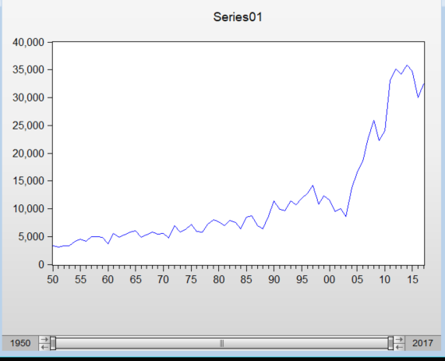

Вывод: по графику можно сделать предварительный вывод, что ряд является стационарным.

1. Автокоррелограммы

Исходного ряда:

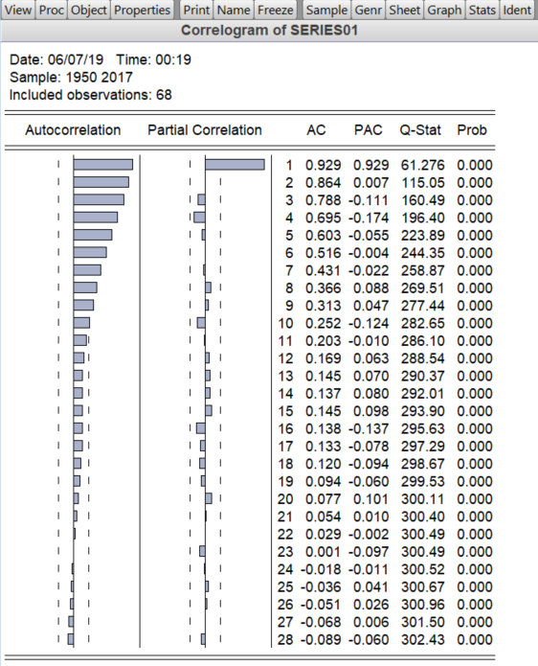

1-ой разности:

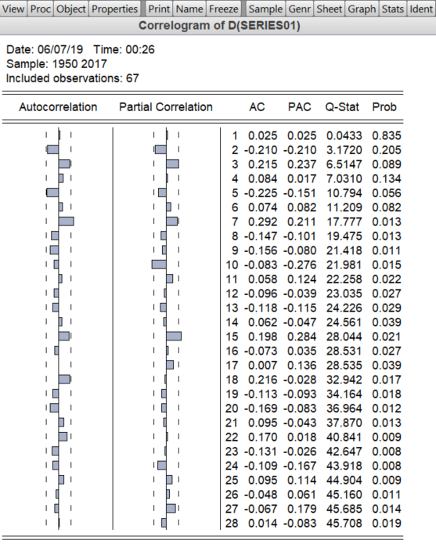

2-ой разности:

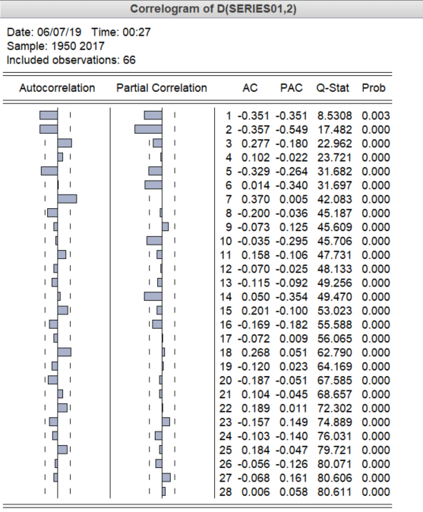

1. Применение расширенного теста Дики-Фуллера для определения типа процесса:

**1 тест:**

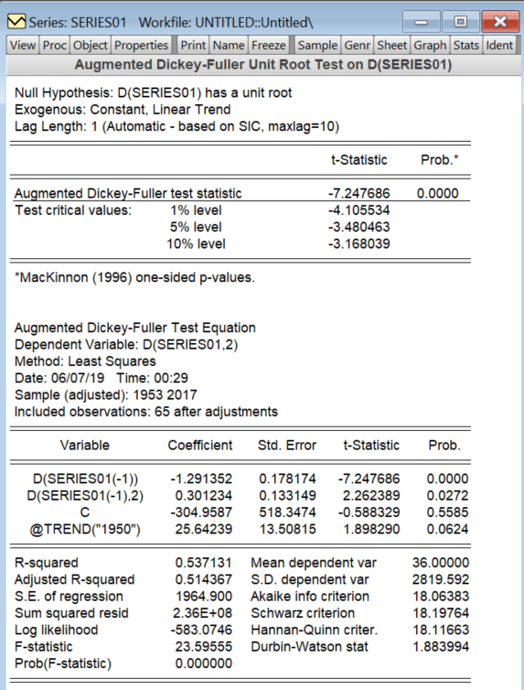

Вывод:

1. Проверка на единичный корень. tрасч < tтабл. Следовательно, нулевая гипотеза о наличии единичного корня принимается. Пройдено.
2. Так как p-value F-statistic < 0.05, то F-statistic является значимой.
3. Проверка на статистическую значимость остальных коэффициентов. Не пройдено. (TREND и C > 0.05 )
4. Статистика Durbin-Watson Stat. Равно 1.88, то есть лежит в границах 1.6 и 2.4. Пройдено.
5. Коэффициент детерминации равен 0.54 стремится к 1. Пройдено.

**Тест 1 не пройден.**

**2 тест:**

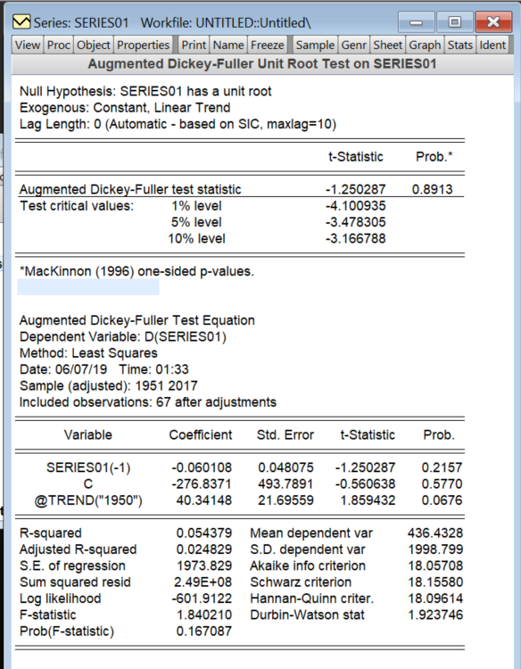

**Вывод:**

1. Проверка на единичный корень. tрасч > tтабл. Следовательно, нулевая гипотеза о наличии единичного корня отклоняется. Альтернативная гипотеза о существовании корня меньше единицы принимается. Не пройдено.
2. F-статистика не является значимой, так как Prob(F-statistic) > 0.05
3. Ни один из коэффициентов не является статистически значимым, так как их p-value > 0.05
4. Статистика Durbin-Watson Stat. Равно 1.92, то есть лежит в границах 1.6 и 2.4.
5. Коэффициент детерминации равен 0.05 и он не стремится к 1.

**Тест 2 не пройден.**

**3 тест:**

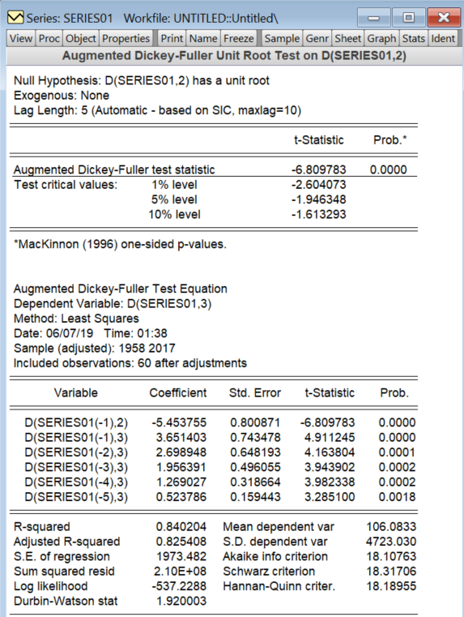

**Вывод:**

1. Проверка на единичный корень. tрасч < tтабл. Следовательно, нулевая гипотеза о наличии единичного корня принимается. Пройдено.
2. F-статистика отсутствует.
3. Все коэффициенты являются статистически значимыми, так как их p-value > 0.05, кроме C. Пройдено.
4. Статистика Durbin-Watson Stat. Равно 1.92, то есть лежит в границах 1.6 и 2.4. Пройдено.
5. Коэффициент детерминации равен 0.84, что является очень хорошим показателем. Пройдено.

**Тест 3 пройден.**

**Расширенный 3-ий тест:**

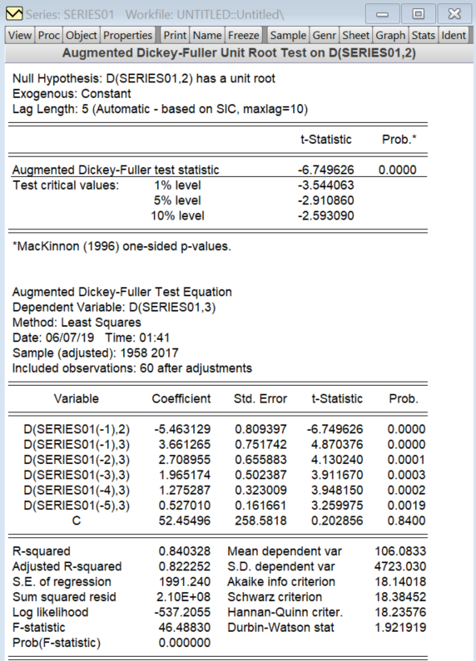

**Вывод:**

1. Проверка на единичный корень. tрасч < tтабл. Следовательно, нулевая гипотеза о наличии единичного корня принимается. Пройдено.
2. Проверка на статистическую значимость F-statistic. Prob(F-statistic) = 0<0.05. Пройдено.
3. Коэффициент C > 0.05. Не пройдено.
4. Статистика Durbin-Watson Stat. Равно 1.92, то есть лежит в границах 1.6 и 2.4. Пройдено.
5. Коэффициент детерминации равен 0.84, что является очень хорошим показателем. Пройдено.

**Расширенный тест 3 не пройден.**

**4 тест:**

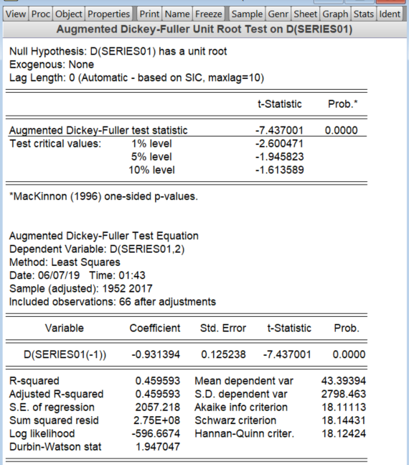

**Вывод:**

1. Проверка на единичный корень. tрасч < tтабл. Следовательно, нулевая гипотеза о наличии единичного корня принимается. Пройдено.
2. F-статистика отсутствует.
3. Все коэффициенты являются статистически значимыми, так как их p-value > 0.05. Пройдено.
4. Статистика Durbin-Watson Stat. Равно 1.95, то есть лежит в границах 1.6 и 2.4. Пройдено.
5. Коэффициент детерминации равен 0.46, он не стремится к 0. Но можно считать, что стремится, так как значение очень близко к 1. Пройдено.

**Тест 4 пройден.**

**4-ый расширенный тест:**

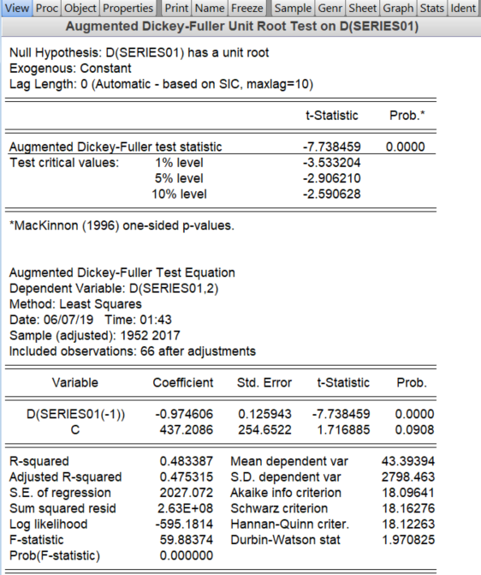

1. Проверка на единичный корень. tрасч < tтабл. Следовательно, нулевая гипотеза о наличии единичного корня принимается. Пройдено.
2. F-статистика является значимой, так как Prob(F-statistic) < 0.05. Пройдено.
3. Коэффициент C статистически не значим, так как p-value > 0.05. Не пройдено.
4. Статистика Durbin-Watson Stat. Равно 1.97, то есть лежит в границах 1.6 и 2.4. Пройдено.
5. Коэффициент детерминации равен 0.48, он не стремится к 0. Не пройдено.

**Расширенный тест 4 не пройден.**

**5-ый тест:**

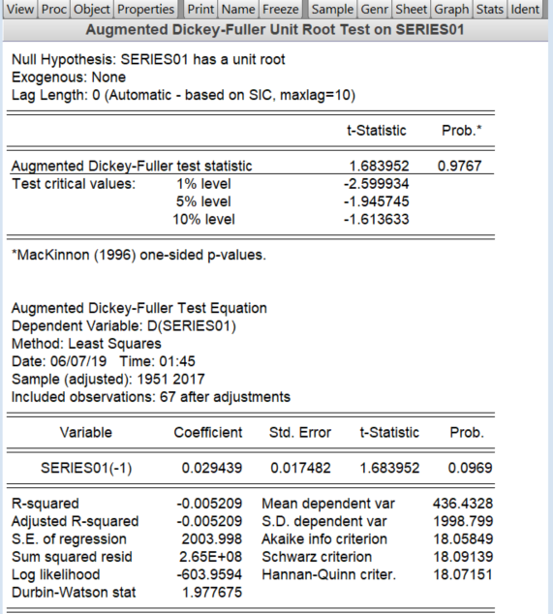

1. Проверка на единичный корень tрасч > tтабл. Следовательно, нулевая гипотеза о наличии единичного корня отвергается с вероятностью 0.9. Не пройдено.
2. F-статистика отсутствует.
3. Все коэффициенты не являются статистически значимыми, так как их p-value > 0.05. Не пройдено.
4. Статистика Durbin-Watson Stat. Равно 1.96, то есть лежит в границах 1.6 и 2.4. Пройдено.
5. Коэффициент детерминации равен 0.003, что не стремится к 0. Не пройдено.

**Расширенный 5-ый тест:**

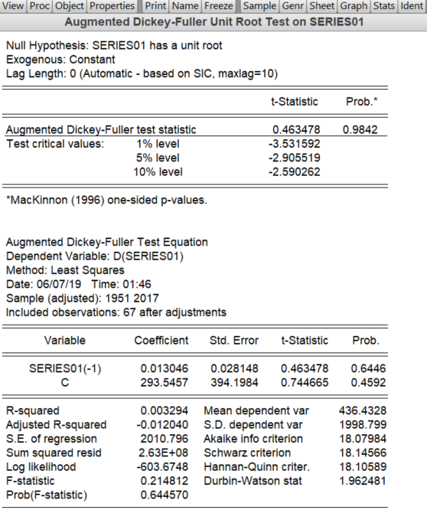

1. Проверка на единичный корень tрасч > tтабл. Следовательно, нулевая гипотеза о наличии единичного корня отвергается с вероятностью 0.9. Не пройдено.
2. F-статистика не является значимой, так как Prob(F-statistic) > 0.05. Не пройдено.
3. Все коэффициенты не являются статистически значимыми, так как их p-value > 0.05. Не пройдено.
4. Статистика Durbin-Watson Stat. Равно 1.96, то есть лежит в границах 1.6 и 2.4. Пройдено.
5. Коэффициент детерминации равен 0.003, что не стремится к 0. Не пройдено.

**Тест 5 не пройден.**

**Определение типа процесса по результатам проделанных тестов:**

Проанализировав тесты мы получили такие результаты:

* Тесты 1,2,5 не пройдены
* Тест 3 и Тест 4 пройдены.

­­На основе этого можно сделать вывод, что это процесс DS (I1).

**Часть 2.**

Определим зависимую переменную в ARIMA-модели, подлежащей моделированию. Так как в предыдущем пункте мы определили, что наш процесс является DS(I1), то в качестве зависимой переменной берем d(SERIES01).

Для процесса DS(I1) строится корреллограмма на первых разностях.

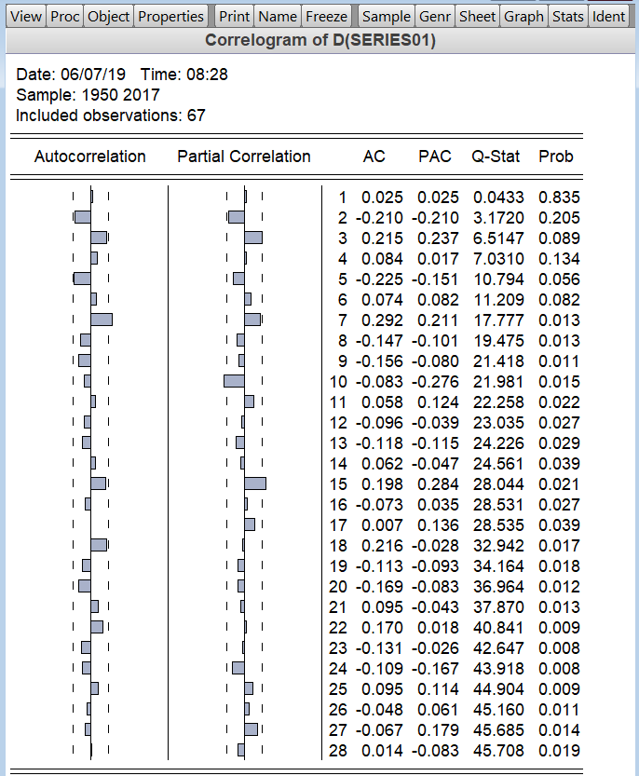

Проведем селекцию с порядками:

* d(SERIES01) ar(3) ma(7)
* d(SERIES01) ar(10) ma(7)
* d(SERIES01) ar(15) ma(7)

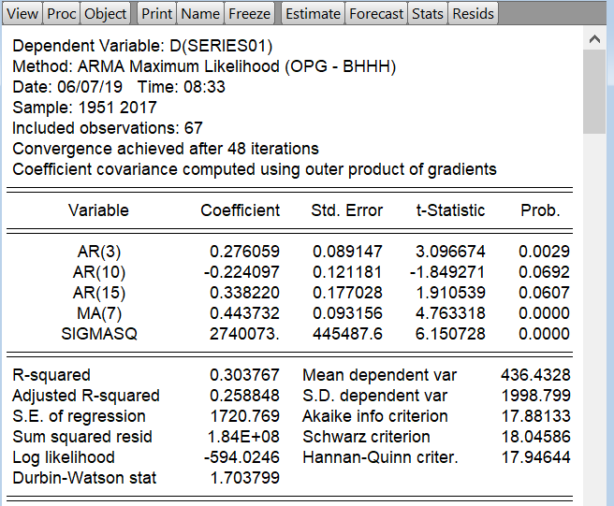

Так как коэффициенты AR(10) и AR(15) > 0,05, а AR(3) < 0.05, то примем AR(3) и построим уравнения еще раз.

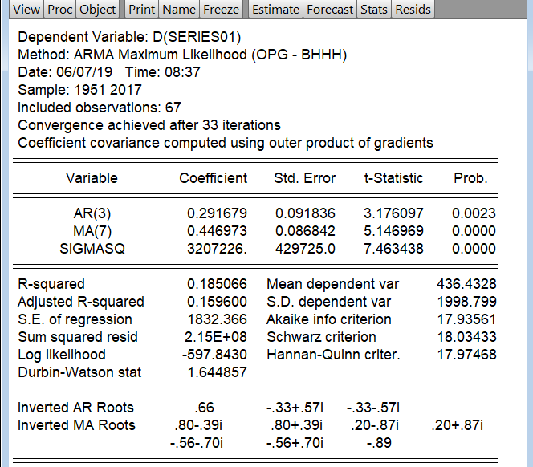

Продиагностируем качество построенной модели.

* Коэффициенты AR и MA значимы, т.к. Prob. < 0.05
* Структура единичных корней (воспользуемся командой View-ARMA-Structure-Roots). Обратные корни характеристического уравнения ARIMA-модели не выходят за границы единичного круга.

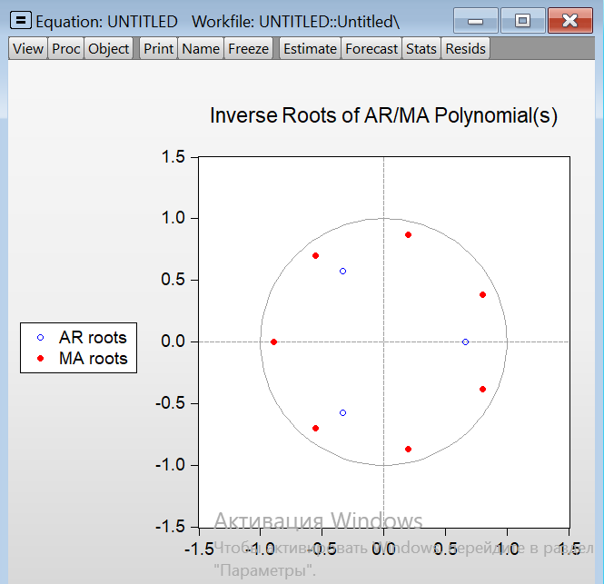

Как видим, корни не выходят за границы единичного круга.

* Коррелограммы АКФ и ЧКФ остатков должны указывать на то, что остатки соответствуют белому шуму.

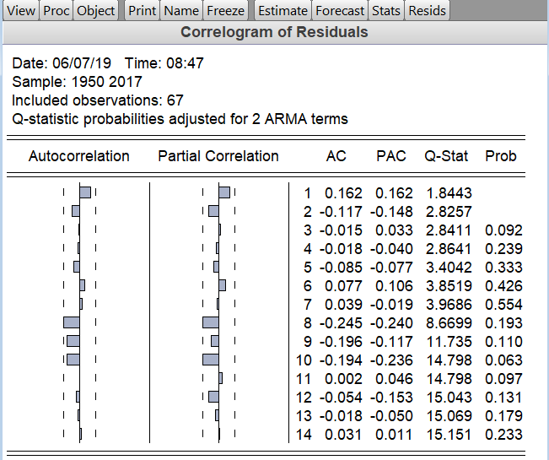

Корелограмма остатков указывает на то, что остатки 8 и 10 не соответствуют белому шуму.

1. Статистика Дарбина-Уотсона показывает отсутствие автокорелляции остатков, так как 1.6 < 1.64 < 2.4.
2. Коэффициент детерминации равен 0.18, это низкий показатель.
3. F-статистика отсутствует.
4. Остатки не подчиняются нормальному закону распределения. Выдвигаются гипотезы 𝐻0: остатки подчиняются нормальному закону распределения, и 𝐻1: остатки не подчиняются нормальному закону распределения. Для проверки данных гипотез используется тест Бера–Жарка. Для принятия 𝐻0 гипотезы необходимо, чтобы вероятность p-value > 0, 05. У нас p-value < 0.05.

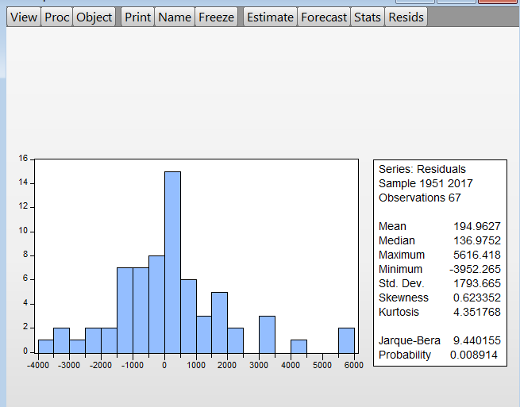

**Условия не выполняются модель не качественная.**

Так как модель некачественная, построим новую модель с новыми порядками AR и MA:

Порядок AR – 10, MA – 5

d(SERIES01) ar(10) ma(7)

Продиагностируем качество построенной модели:

* Значимые коэффициенты. Коэффициент AR и MA незначимы.

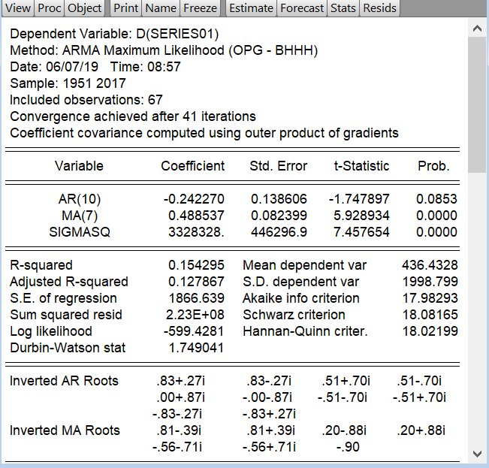

* Структура единичных корней (воспользуемся командой View-ARMA-Structure-Roots). Обратные корни характеристического уравнения ARIMA-модели не выходят за границы единичного круга.

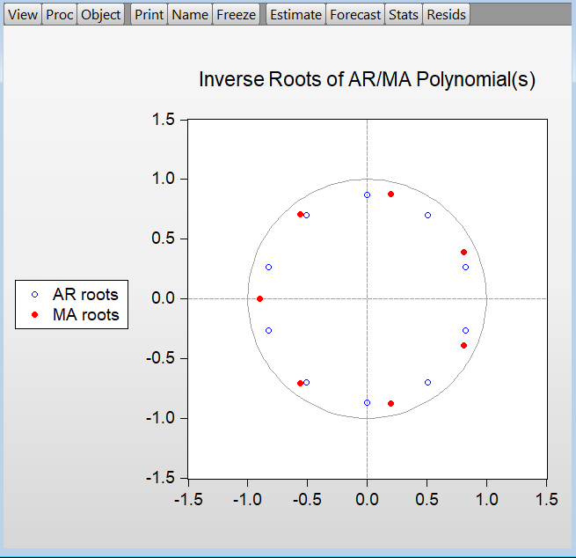

Как видим, корни не выходят за границы единичного круга.

* Коррелограммы АКФ и ЧКФ остатков должны указывать на то, что остаток 3 не соответствуют белому шуму.

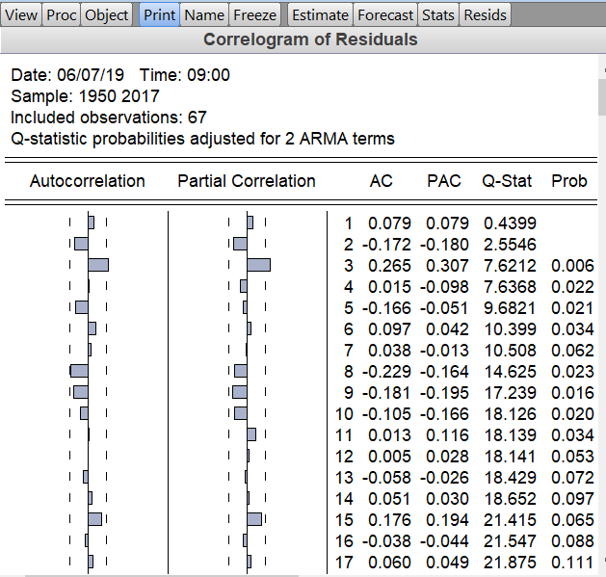

* Статистика Дарбина-Уотсона показывает отсутствие автокорелляции остатков, так как 1.6 < 1.74 < 2.4.
* Коффициент детерминации равен 0.16
* Проверка на значимость построенной модели. F-statistic отсутствует.
* Остатки подчиняются нормальному закону распределения. Выдвигаются гипотезы 𝐻0: остатки подчиняются нормальному закону распределения, и 𝐻1: остатки не подчиняются нормальному закону распределения. Для проверки данных гипотез используется тест Бера–Жарка. Для принятия 𝐻0 гипотезы необходимо, чтобы вероятность p-value была больше 0, 05.

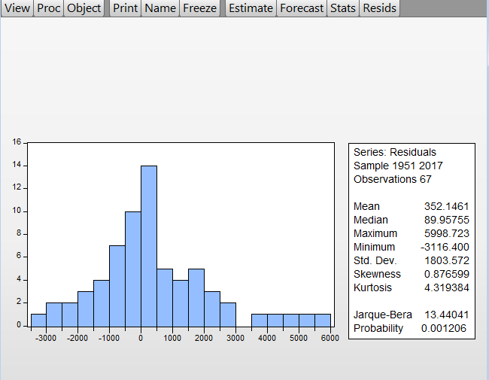

Так как p-value < 0.05, следовательно гипотеза отклоняется

**Условия не выполняются, значит модель некачественная.**

**Порядок AR-15 MA – 7**

d(SERIES1) ar(15) ma(7)

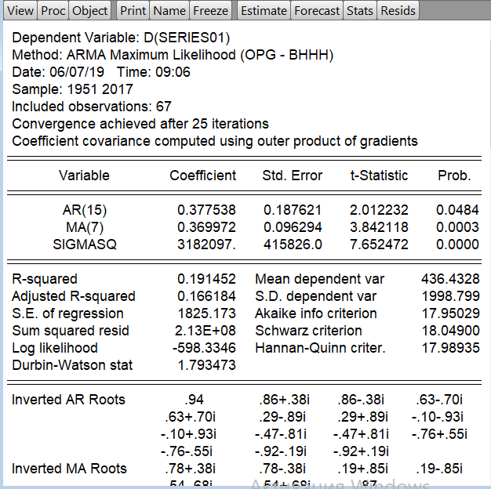

Продиагностируем качество модели:

* Значимые коэффициенты. Коэффициент MA и AR значимы.
* Как видим, корни не выходят за границы единичного круга.

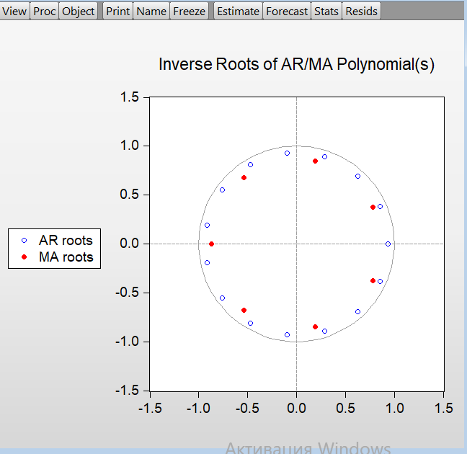

* Коррелограмма укзаывает на то что некоторые остатки не соотвествуют белому шуму

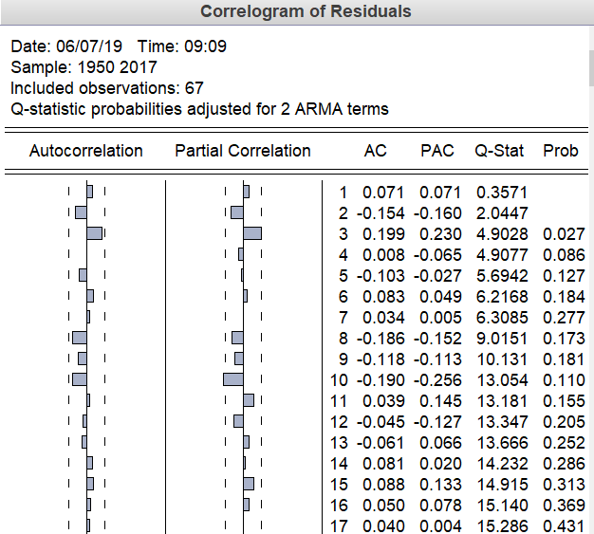

* Статистика Дарбина-Уотсона показывает отсутствие автокорелляции остатков, так как 1.6 < 1.8 < 2.4.
* Коэффициент детерминации равен 0.19
* Проверка на значимость построенной модели. F-statistic отсутствует.
* Остатки подчиняются нормальному закону распределения. Выдвигаются гипотезы 𝐻0: остатки подчиняются нормальному закону распределения, и 𝐻1: остатки не подчиняются нормальному закону распределения. Для проверки данных гипотез используется тест Бера–Жарка. Для принятия 𝐻0 гипотезы необходимо, чтобы вероятность p-value была больше 0, 05.

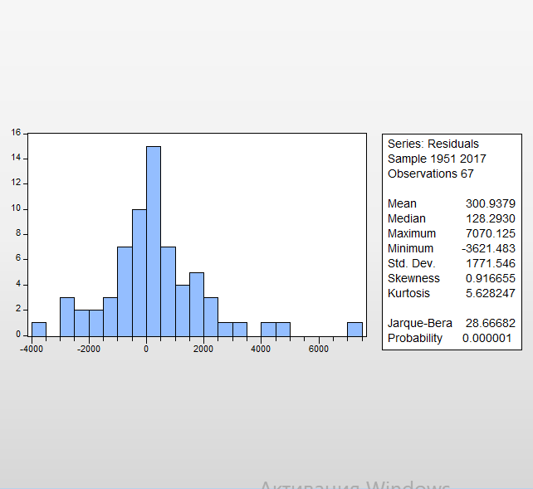

Остатки не распределны нормально

**Условия не выполняются, модель некачественная.**

**Порядок AR-8 MA – 7**

d(SERIES1) ar(8) ma(7)

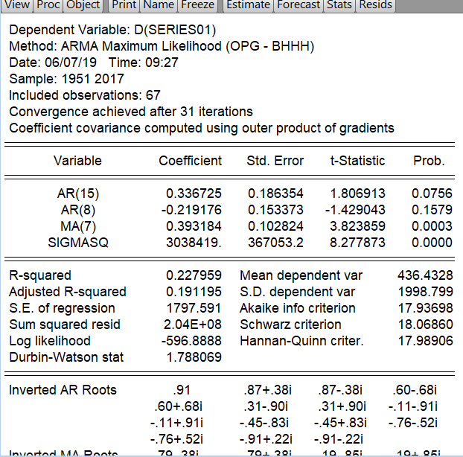

Продиагностируем качество модели:

* Значимые коэффициенты. Коэффициент MA(7) значимы.
* Как видим, корни не выходят за границы единичного круга.

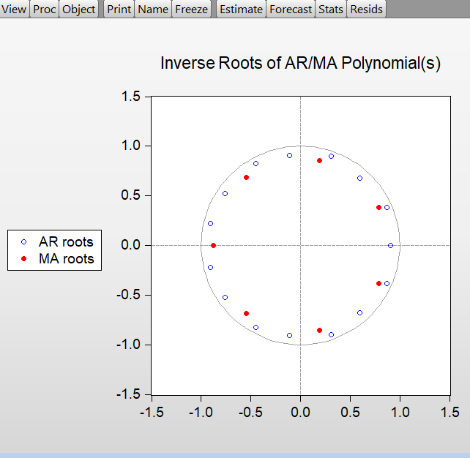

* Коррелограмма укзаывает на то что некоторые остатки не соотвествуют белому шуму

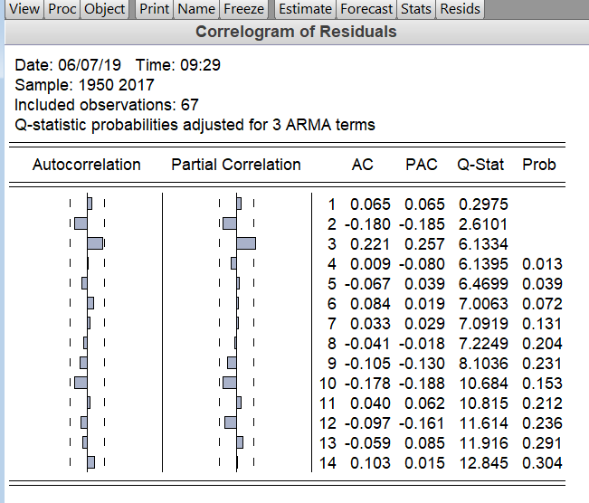

* Статистика Дарбина-Уотсона показывает отсутствие автокорелляции остатков, так как 1.6 < 1.79 < 2.4.
* Коэффициент детерминации равен 0.23
* Проверка на значимость построенной модели. F-statistic отсутствует.
* Остатки подчиняются нормальному закону распределения. Выдвигаются гипотезы 𝐻0: остатки подчиняются нормальному закону распределения, и 𝐻1: остатки не подчиняются нормальному закону распределения. Для проверки данных гипотез используется тест Бера–Жарка. Для принятия 𝐻0 гипотезы необходимо, чтобы вероятность p-value была больше 0,05. Гипотеза о нормальности остатков отвергается.

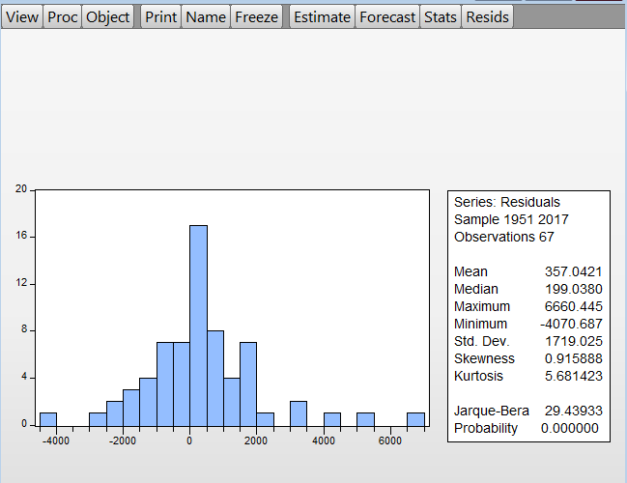

**Модель можно считать некачественной.**

**Порядок AR-8 AR-3 MA – 7**

d(SERIES1) ar(8) ar(3) ma(7)

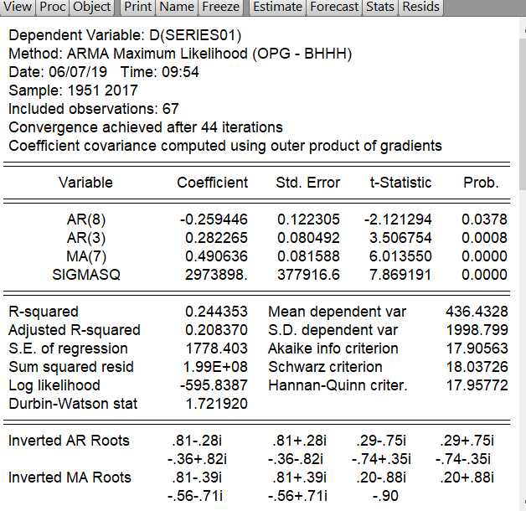

Продиагностируем качество модели:

* Значимые коэффициенты. Коэффициент MA(7) AR(8) AR(3) значимы.
* Как видим, корни не выходят за границы единичного круга.

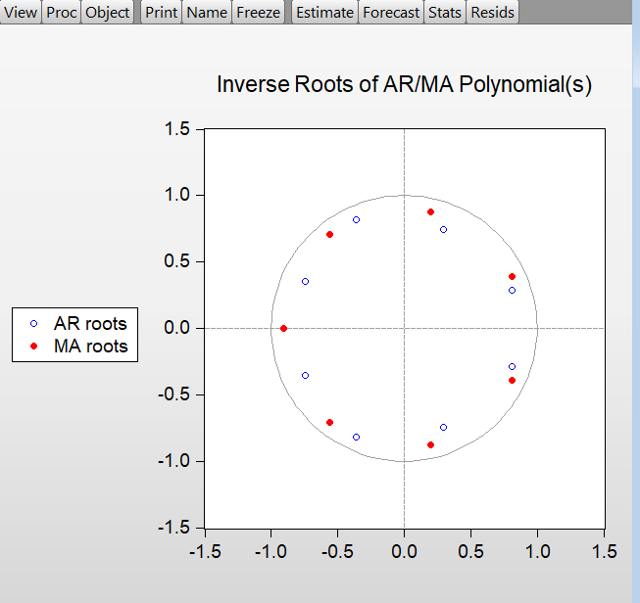

* Коррелограмма укзаывает на то что некоторые остатки соотвествуют белому шуму

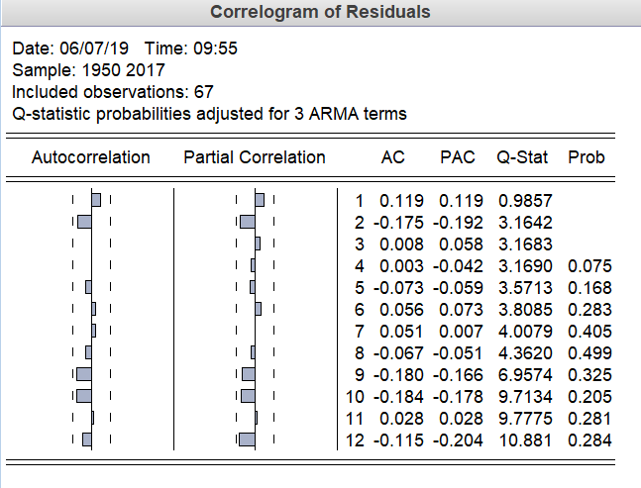

* Статистика Дарбина-Уотсона показывает отсутствие автокорелляции остатков, так как 1.6 < 1.72 < 2.4.
* Коэффициент детерминации равен 0.245
* Проверка на значимость построенной модели. F-statistic отсутствует.
* Остатки подчиняются нормальному закону распределения. Выдвигаются гипотезы 𝐻0: остатки подчиняются нормальному закону распределения, и 𝐻1: остатки не подчиняются нормальному закону распределения. Для проверки данных гипотез используется тест Бера–Жарка. Для принятия 𝐻0 гипотезы необходимо, чтобы вероятность p-value была больше 0,05. Гипотеза о нормальности остатков отвергается.

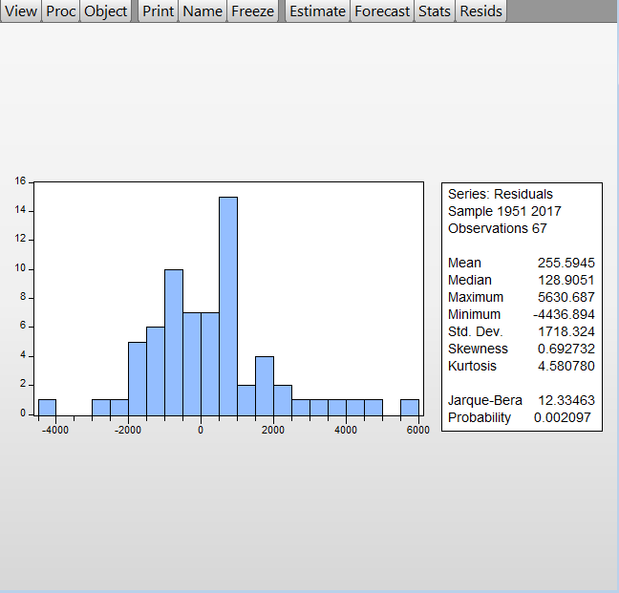

**По проведенному анализу модель нельзя считать качественной, но среди всех остальных она имеет лучшие показатели. Среди всех остальных она является качественной. Коэффициент детерминации равен 0.245.**